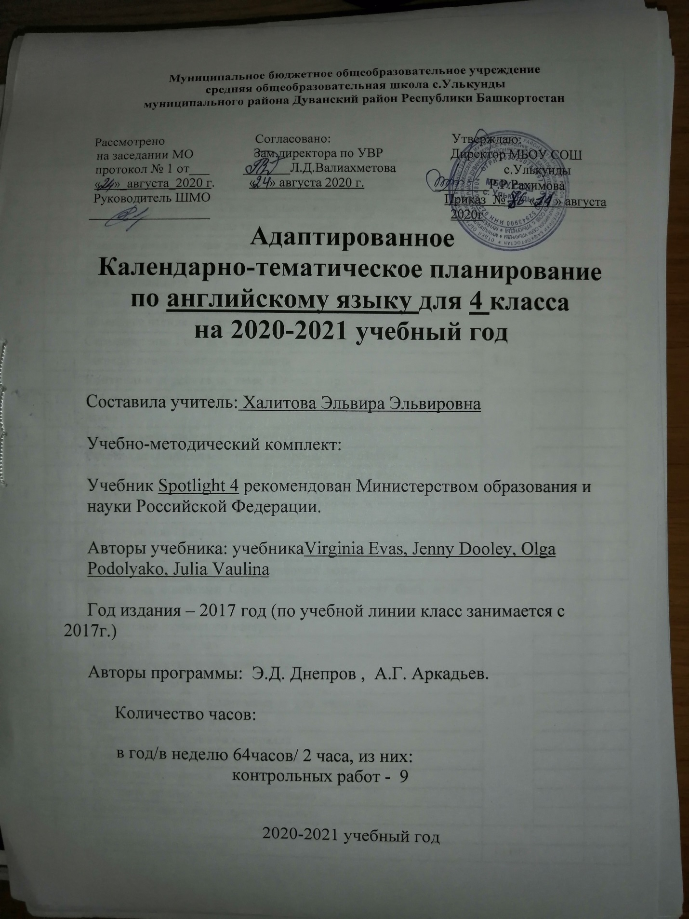

Муниципальное бюджетное общеобразовательное учреждение
средняя общеобразовательная школа с.Улькунды
муниципального района Дуванский район Республики Башкортостан

Рассмотрено Cогласовано: Утверждаю:
на заседании МО Зам.директора по УВР Директор МБОУ СОШ
протокол № 1 от___ _______Л.Д.Валиахметова с.Улькунды
« »_августа_2020 г. « » августа 2020 г. ________Р.Р.Рахимова
Руководитель ШМО Приказ № « » августа __________________ 2020г
Адаптированное
Календарно-тематическое планирование
по английскому языку для 4 класса
на 2020-2021 учебный год

Составила учитель: Халитова Эльвира Эльвировна

Учебно-методический комплект:

Учебник Spotlight 4 рекомендован Министерством образования и науки Российской Федерации.

Авторы учебника: учебникаVirginia Evas, Jenny Dooley, Olga Podolyako, Julia Vaulina

Год издания – 2017 год (по учебной линии класс занимается с 2017г.)

Авторы программы: Э.Д. Днепров , А.Г. Аркадьев.

Количество часов:

в год/в неделю 64часов/ 2 часа, из них:
контрольных работ - 9

2020-2021 учебный год

№ урока | Кол-во | № и название раздела. Тема занятия. | Дата |  | примечание
№ урока | Кол-во | № и название раздела. Тема занятия. | План. | Факт. | примечание
1 четверть
1 | 1 | Повторение лексики: «Снова в школу». Приветствие. | 3.09.-  28.09
2 | 1 | Повторение лексики: «Снова в школу». Мой портфель. | 3.09.-  28.09
3 | 1 | Знакомство с лексикой по теме: «Счастливая семья». | 3.09.-  28.09
4 | 1 | Входная контрольная работа | 3.09.-  28.09
5 | 1 | Работа над ошибками | 3.09.-  28.09
6 | 1 | Мой лучший друг | 3.09.-  28.09
7 | 1 | Числительные 30-100 | 3.09.-  28.09
8 | 1 | Домашнее чтение. «Златовласка и три медведя». | 3.09.-  28.09
9 | 1 | Страноведение.Города в англоговорящих странах и в России. | 1.10-5.11
10 | 1 | Закрепление изученного материала | 1.10-5.11
11 | 1 | Контрольная работа по теме «Семья и друзья» | 1.10-5.11
12 | 1 | Работа над ошибками. Знакомство с лексикой по теме «Рабочий день» | 1.10-5.11
13 | 1 | Контрольная работа за I четверть | 1.10-5.11
14 | 1 | Работа над ошибками. Изучение наречий частотности. | 1.10-5.11
15 | 1 | Изучение грамматики Present Simple Tense с наречиями | 1.10-5.11
16 | 1 | Структура have tо | 1.10-5.11
 |  | 2 четверть
17 | 1 | Структура don`t have to | 9.11-  30.11
18 | 1 | Домашнее чтение. «Златовласка и три медведя». | 9.11-  30.11
19 | 1 | Контрольная работапо теме «рабочий день» | 9.11-  30.11
20 | 11 | Работа над ошибками Страноведение Кем хотят быть дети в России. | 9.11-  30.11
21 | 1 | Закрепление изученного материала | 9.11-  30.11
22 | 1 | Лексика по теме «Еда» | 9.11-  30.11
23 | 1 | Изучение наречий much, many, a lot of | 9.11-  30.11
24 | 1 | Модальный глагол may | 3.12-  28.12
25 | 1 | Домашнее чтение. «Златовласка и три медведя». | 3.12-  28.12
26 | 1 | Страноведение «Еда в Англии» | 3.12-  28.12
27 | 1 | Закрепление изученного материала | 3.12-  28.12
28 | 1 | Контрольная работа за II четверть | 3.12-  28.12
29 | 1 | Работа над ошибками | 3.12-  28.12
30 | 1 | Изучение лексики по теме «Животные» | 3.12-  28.12
31 | 1 | Сравнительная степень прилагательных | 3.12-  28.12
 |  | 3 четверть
32 | 1 | Модальный глагол must | 14.01  -8.02
33 | 1 | Домашнее чтение. «Златовласка и три медведя». | 14.01  -8.02
34 | 1 | Страноведение «Заповедники в России» | 14.01  -8.02
35 | 1 | Закрепление изученного материала | 14.01  -8.02
36 | 1 | Контрольная работа по теме  «Животные» | 14.01  -8.02
37 | 1 | Работа над ошибками Знакомство с лексикой по теме «Дела» | 14.01  -8.02
38 | 1 | Модальный глагол can
39 | 1 | Говорение
40 | 1 | Домашнее чтение. «Златовласка и три медведя». | 11.02  -  22.02
41 | 1 | Страноведение «День города в России» | 11.02  -  22.02
42 | 1 | Контрольная работа по теме «Модальный глагол Can» | 11.02  -  22.02
43 | 1 | Работа над ошибками. Закрепление изученного материала | 11.02  -  22.02
44 | 1 | Изучение лексики по теме «Дом и семья» | 25.02  -26.03
45 | 1 | Грамматика. Прошедшее простое время | 25.02  -26.03
46 | 1 | Контрольная работа за III четверть | 25.02  -26.03
47 | 1 | Работа над ошибками | 25.02  -26.03
48 | 1 | Закрепление грамматической темы: прошедшее простое время | 25.02  -26.03
49 | 1 | Аудирование. Прошедшее простое время | 25.02  -26.03
50 |  | Домашнее чтение. «Златовласка и три медведя». | 25.02  -26.03
51 | 1 | Закрепление изученного материала | 25.02  -26.03
 | 1 | 4 четверть | 25.02  -26.03
52 | 1 | Страноведение «Американский и английский | 5.04  -19.04
53 | 1 | Изучение лексики по теме «Досуг» | 5.04  -19.04
54 | 1 | Прошедшее простое время – неправильные глаголы | 5.04  -19.04
55 | 1 | Превосходная степень прилагательных | 5.04  -19.04
56 | 1 | Структура to be going to. Будущее простое время | 5.04  -19.04
57 | 1 | Итоговая промежуточная аттестация | 22.04  -  31.05
58 | 1 | Работа над ошибками | 22.04  -  31.05
59 | 1 | Домашнее чтение. «Златовласка и три медведя». | 22.04  -  31.05
60 | 1 | Страноведение «Элтонские башни». Работа над ошибками | 22.04  -  31.05
61 | 1 | Закрепление изученного материала | 22.04  -  31.05
62 | 1 | Закрепление изученного материала | 22.04  -  31.05
63 | 1 | Закрепление изученного материала
64 | 1 | Обобщающий урок.

